Индикаторы

Новые | Демонтаж
* ИН2, 20шт. по 100р.  * ИН2 в.п., 20шт. по 120р.  * ИН4, 8шт. по 250р.  * ИН6, 10шт. по 50р.  * ИН7, 3шт. по 90р.  * ИН9, 8шт. по 330р.  * ИН14, 74-76г, скол башни, 6шт. по 400р. (тест)  * ИН14, упала табл. геттера. 4шт. по 400р (тест)  * ИН15Б, 100шт. по 50р.  * ИН16, упала табл. геттера. 1шт/ 280р (тест)  * ИН19А, 20шт. по 150р.  * ИН19Б, 7шт. по 120р.  * ИН19В 18шт. по 120р.  * ИН19Б, скол, 1шт., 40р. (тест)  * ИН28 4шт. по 320р.  * ИНС-1 («точки»), 50шт. по 25р. | ** ИН1, 2шт. по 50р.  ** ИН1 т.с., 5шт. по 80р.  ** ИН2, 9шт. по 40р.  ** ИН2 т.с., 4шт. по 90р.  ** ИН4, 8шт. по 200р. (тест)  ** ИН8-2, выводы 3-5мм, 4шт. по 360р. (тест)  ** ИН9, 5шт. по 250р. (тест)  ** ИН12А, 72-74г, 24шт. по 200р. (тест)  ** ИН12Б, 72-74г, 12шт. по 200р. (тест)  ** ИН13, 1шт., 450р. (тест)  ** ИН14, скол башни, 3шт. по 150р. (тест)  ** ИН14 т.с., скол башни, 1шт/ 280р. (тест)  ** ИН14, упала табл. геттера, 4шт. по 150р. (тест)  ** ИН14, некотор. выводы 1-3мм, 4шт/ 100р. (тест)  ** ИН14, слом. выв. (1-1шт/ 2-3шт/ 9-2шт) по 80р.  ** ИН15Б по 20р.  ** ИН19Б, 44шт. по 20р.  ** ИН19В, 18шт. по 20р.  ** ИН19В 10шт. по 15р. (выв. только «-»/ «+»/ «П»)  ** ИН34-1, 2шт. по 800р. /не работали/  ** ИНС-1 («точки»), 100шт. по 12р.
** Z5710M WF, 5шт. по 200р.
** LC531 Dolam, 4шт. по 500р.

* ИВ4, 76-79г, 4шт. по 150р.  * ИВ8, в.п., 100шт. по 65р.  * ИВ8, в.п., 50шт. по 150р. 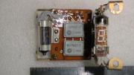  на плате с 827ИД-1-1 и 827ИД1-2.  * ИВ22, маркировка потёрта, 6шт. по 90р.  * ИВЛ2-7/5Л, 93г, 1шт., 100р.  * ИЛЦ1-9/8Л, 93г, 1шт., 100р.  * ИЛЦ1-13/8Л, 5шт. по 200р. | ** ИВ3А, 6шт/ 15р.  ** ИВ6, 6шт/ 15р.  ** ИВ8, 4шт/ 15р.  ** ИВ17, 10шт/ 70р.  ** ИВ18, 2шт/ 220р.  ** ИВ22, 8шт/ 50р.  ** ИВ26 (тип2), 200шт. по 50р.  ** ИВ27М, 4шт. по 50р.  ** ИВ28Б на плате с К145ИП11А, 1шт., 80р.  ** ИВЛМ1-1/7, 17шт. по 50р.  ** ИЛЦ1-8/8, 1шт., 80р.  ** ИЛЦ1-9/8Л, 4шт. по 70р.  ** ИЛЦ5-5/7Л, с м/с М124, 5шт. по 90р.  ** ИЛЦ9-4/7Л, с м/с М124, 9шт. по 60р.  ** ИЛТ6-30М, 3шт. по 500р.  на платах с м/с (от м/ф Маяк)  ** ИВЛШУ-1-11/2, 1шт, 280р.
* МН-3, Е14, 63г. 100шт. по 25р.  * МТХ-90, 40шт. по 30р.  * ТМН-2 м.ц., 1шт., 150р.  * ТН-0.2-1Р, 4шт. по 10р.  * ТН-0.2-2, 137шт. по 10р. (опт 8р.)  * ТН-0.3-3, 82шт. по 10р.  * ТН-1, 43шт. по 20р.  * ТН-30-2М-127в, 2шт. по 100р.  * ТХ3Б, 18шт. по 40р.  * ТХ4Б, 21шт. по 40р. | ** МТХ-90, 8шт. по 15р.  ** ТН-0,2-1Р, 10шт/ 5р.  ** ТН-0.3-3, 10шт/ 5р. 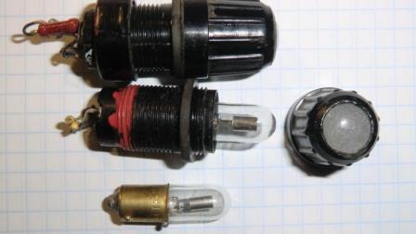  ** ТН-0.3-3, + патрон, 30шт/ 20р.  ** ТНИ-1,5Д, 7шт/ 10р.  ** МН-3, 1шт., 10р.  ** ТХ6Г, 1шт., 50р.
* 6Е1П, 4шт. по 430р. (тестированы)  * 6Е5С, 4шт. по 1400р. (тестированы) | ** 6Е1П, 1шт., 250р. (тест, яркая)  ** 6Е5С, 2шт. по 750р. (тестированы)
* ОГ3, чёрн. карб., 1шт/ 270р.  * ОГ3, мет. цоколь, 2шт/ 350р.  * ОГ3, мет. цоколь с мелкой трещ., 2шт/ 300р.  * ОГ4, мет. цоколь с мелкой трещ., 2шт/ 350р.  * ОГ7, карб., 1шт., 270р.  * ОГ9, карб., 3шт/ 300р. | ** А101, чёрн. карболит, 68г, 1шт., 170р.

Панельки  * ПЛ31а-п (ИН12), коричн., 200шт. по 60р.  * ПЛ31а-п (ИН12), чёрные, 30шт. по 50р. | ** ПЛ31а (коричневые), 100шт. по 35р.  ** ПЛ31а (коричн.) с пружинками, 50шт. по 40р.  ** ПЛ31а (чёрные), 60шт. по 30р.  ** панель ИН12 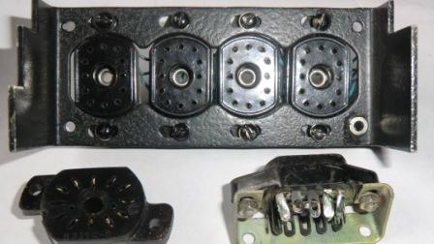 8шт. по 30р

* АЛС321Б, Au, 4шт/ 70р.  * 3ЛС321Б1, 89-90г, Au, 18шт/ 70р.  * АЛС324А1, Ni, 30шт/ 50р.  * АЛС333Б2, Ni, 93г, 5шт/ 50р.  * КИПЦ23А, 1шт/ 20р.  BA56-12EWA (Kingbright), 26шт/ 100р. Red 7-segm.  SC10-21EWA (Kingbright), 80шт/ 75р. Red 7- segm.  SA04-12SRWA (Kingbright), 9шт/ 60р.  SA15-11GWA (Kingbright), 15шт/ 170р.  SA23-11SRWA (Kingbright), 12шт/ 280р.  SA23-11SRWA (Kingbright), 4шт/ 200р. (царапинки)  DC-20/20YWA, 2шт/ 125р. 20-segm.  DC-20/20ЕWA, 2шт/ 125р. 20-segm.  HCMS-2972HER, 1шт/ 2000р. | * АЛС321Б, Au, 4шт/ 55р.  * АЛС321Б1, Au, 6шт/ 55р.  * АЛС321Б1, Ni, 1шт/ 35р.  * АЛС324А1, Ni, 20шт/ 35р.  * АЛС324Б1, Au, 14шт/ 60р.  * АЛС324Б, Au, 4шт/ 60р.  * АЛС324Б1, Au, 14шт/ 60р.  * АЛС324Б1, Ni, 30шт/ 35р.  * АЛС333Б1, 2шт/ 35р.  * АЛС333Б2, 16шт/ 35р.  * VQE 14 E WF(RFT), 4шт. по 75р.  Red 7-segment LED, общий анод, 12.7 мм  * LA5622-11 P, LEDTECH 9.11, 8шт/ 35р.

- ГИПС16-1, индикаторная газоразрядная панель, 2шт. по 2000р.
Индикаторные панели с самосканированием ГИПС-16-1 ТУ ГОСТ ОДО.339.171ТУ, для отображения буквенно-цифровой и символической информации, цвет свечения оранжево-красный, 16 знакомест форматом 5x7 элементов. http://radiokot.ru/forum/viewtopic.php?p=344578
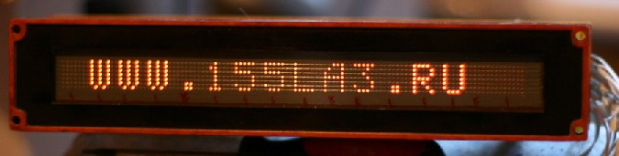 /фото чужое/ - резерв

- ПИУ-2, прибор индикаторный (на основе ГИПС-16-1), 1шт., 3600р.
http://retrolib.msevm.com/instrukcia.html (паспорт)

- ИМГ-1-02, индикатор матричный, 1шт. - продано http://www.155la3.ru/img1_02.htm
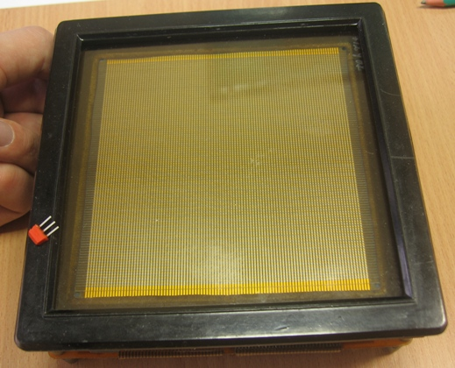 /фото чужое/

- ИЛВ1-48/5х7 (опытный! – в коллекцию), 1шт, 4500р.
- ИЛВ2-48/5х7Л, 2шт. по 3500р.

BTHQ21603V-SRE Batron - буквенно-цифровой ЖКД, 5шт. по 1000р.

http://www.gaw.ru/html.cgi/txt/lcd/lcm/Batron/char/BTHQ21603.htm

- MT-12232В-2YLG графический ЖК индикатор, 1шт., 750р.
- MT-12232A-3YLG графический ЖК индикатор, 2шт. по 850р.
- MT-16S2H-3YLG графический ЖК индикатор, 1шт., 650р.
- MT-16S2D-3YLG знакосинтезирующий ЖК индикатор, 1шт., 580р.
- DG-16080A-57S2FBLY-HD Winstar ЖК матрица 160х80, 1шт., 2400р.
- WG-16080A-YGH-VZ# ЖК индикатор 160х80, 2шт. по 2750р.
- MT-20S4A-3YLG знакосинтезирующий ЖК индикатор, 22шт. по 800р.
- MT-20S4A-3FLW ЖК индикатор 20х4, 1шт., 880р.

- HDSP-2503 LED DISPLAY 5X7 8CHAR 7мм GREEN, демонтаж, 2шт. по 700р.

Мин. заказ - 500 руб., включая другие мои темы.
Отправлю из Омска почтой, ТК.
mikhalenko.p(такса)mail.ru

Для иформации: http://danyk.cz/digitrony_en.html

